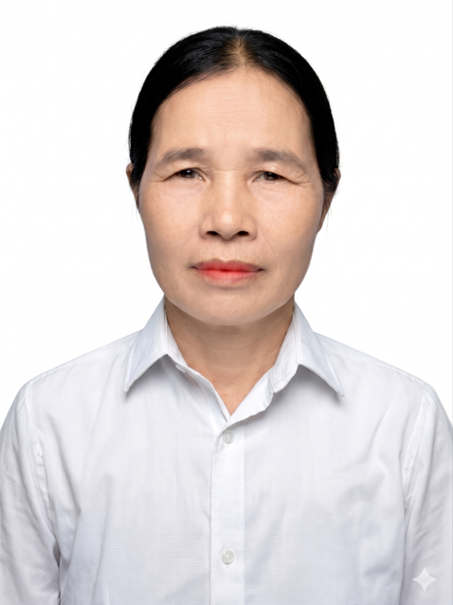 | TIỂU SỬ TÓM TẮT  CỦA NGƯỜI ỨNG CỬ TRƯỞNG THÔN 2  XÃ HỒNG CHÂU, NHIỆM KỲ 2025-2030

1. Họ và tên thường dùng: NGUYỄN THỊ HÀ
2. Họ và tên khai sinh: NGUYỄN THỊ HÀ
3. Ngày, tháng, năm sinh: Ngày 20 tháng 10 năm 1975
4. Giới tính: Nữ
5. Quốc tịch: Việt Nam
6. Quê quán: Thôn 2, xã Hồng Châu, thành phố Hải Phòng.
8. Nơi ở hiện nay: Thôn 2, xã Hồng Châu, thành phố Hải Phòng.
9. Dân tộc: Kinh
10. Tôn giáo: Không
11. Trình độ:
- Trình độ văn hoá: 12/12
- Chuyên môn, nghiệp vụ: Không
- Lý luận chính trị: Sơ cấp
- Ngoại ngữ: Không
12. Chức vụ công tác hiện nay: Phó Bí thư chi bộ, Trưởng thôn 2.
13. Nơi công tác: Thôn 2, xã Hồng Châu, thành phố Hải Phòng.
14. Đảng viên: Có
- Ngày vào Đảng: 09/06/2023
- Ngày chính thức: 09/06/2024
- Chức vụ trong Đảng: Phó Bí thư chi bộ Thôn 2, xã Hồng Châu, thành phố Hải Phòng.
15. Tham gia làm thành viên của các tổ chức đoàn thể khác:
- Tên tổ chức đoàn thể: Chi hội Phụ nữ thôn 2, Xã Hồng Châu, thành phố Hải Phòng.
- Chức vụ trong từng tổ chức đoàn thể: Chi hội trưởng Chi hội Phụ nữ thôn 2, xã Hồng Châu, thành phố Hải Phòng.
16. Tình trạng sức khỏe: Tốt
17. Các hình thức khen thưởng: Giấy khen của Chủ tịch UBND do có thành tích xuất sắc trong phong trào xây dựng nông thôn mới xã giai đoạn 2020-2030, Giấy khen của Ban chấp hành Đảng bộ xã năm 2024 do có thành tích xuất sắc nhiệm vụ năm 2024
18. Các hình thức kỷ luật, xử lý vi phạm đã bị áp dụng (Đảng, chính quyền, đoàn thể): Không bị kỷ luật, không có án tích.
TÓM TẮT QUÁ TRÌNH CÔNG TÁC
- Từ tháng 06/2006 đến tháng 03/2021: Là Chi hội phó Chi hội Phụ nữ thôn 2, cộng tác viên dân số xã phụ trách thôn 2.
- Từ tháng 04/2021 đến tháng 7/2024: Là Ủy viên Ban Thường vụ hội Phụ nữ xã Văn Hội, huyện Ninh Giang, tỉnh Hải Dương; Chi hội phó Chi hội Phụ nữ thôn 2; cộng tác viên dân số xã phụ trách thôn 2.
- Từ tháng 08/2024 đến tháng 10/2024: Là Ủy viên Ban Thường vụ hội Phụ nữ xã Văn Hội, Chi hội phó Chi hội Phụ nữ thôn 2, Cộng tác viên dân số xã phụ trách thôn 2, thành viên tổ An ninh cơ sở thôn 2 xã Văn Hội, huyện Ninh Giang, tỉnh Hải Dương.
- Từ tháng 11/2024 đến tháng 06/2025: Là Chi ủy viên, Phó Trưởng thôn 2; Ủy viên Ban Thường vụ hội Phụ nữ xã Văn Hội, huyện Ninh Giang, tỉnh Hải Dương; Chi hội phó Chi hội Phụ nữ thôn 2; cộng tác viên dân số xã phụ trách thôn 2.
- Từ tháng 07/2025 đến tháng 06/2026: Là Chi ủy viên, Phó Trưởng thôn 2; Ủy viên Ban Thường vụ Hội Phụ nữ xã; Chi hội phó Chi hội Phụ nữ thôn 2; thành viên Lực lượng bảo vệ ANTT ở cơ sở thôn 2 xã Văn Hội, huyện Ninh Giang, tỉnh Hải Dương; cộng tác viên dân số xã phụ trách thôn 2.
- Từ tháng 07/2026 đến tháng 10/2026: Là Chi ủy viên, Phó Trưởng thôn 2; Ủy viên Ban Thường vụ hội Phụ nữ xã; Chi hội trưởng Chi hội Phụ nữ thôn 2, xã Hồng Châu, thành phố Hải Phòng.

